**ПРАВИТЕЛЬСТВО РОССИЙСКОЙ ФЕДЕРАЦИИ  
НАЦИОНАЛЬНЫЙ ИССЛЕДОВАТЕЛЬСКИЙ УНИВЕРСИТЕТ   
«ВЫСШАЯ ШКОЛА ЭКОНОМИКИ»**

Факультет компьютерных наук

Департамент программной инженерии

|  |  |  |  |
| --- | --- | --- | --- |
|  | СОГЛАСОВАНО  Руководитель проекта, старший преподаватель факультета компьютерных наук департамента «Программная инженерия»  _______________ М. Д. Шадрин  «___» ____________ 2020 г. | УТВЕРЖДАЮ  Академический руководитель образовательной программы «Программная инженерия»  ________________ В. В. Шилов  «___» ____________ 2020 г. | |
|  | **Серверная часть мобильного приложения для аниме-сообщества**  **Программа и методика испытаний**  **ЛИСТ УТВЕРЖДЕНИЯ**  **Исполнитель**  Студент группы БПИ 199  ___________/В. А. Федченко/  «___»__________ 2020 г.    **Москва 2021** | |  | |

УТВЕРЖДЕН

RU.17701729.02.06-01 51 01-1-ЛУ

**Серверная часть мобильного приложения для аниме-сообщества**

**Программа и методика испытаний**

**RU.17701729.02.06-01 51 01-1**

**Листов 15**

#### СОДЕРЖАНИЕ

1. ОБЪЕКТ ИСПЫТАНИЙ 2

1.1. Наименование 2

1.2. Область применения 2

1.3. Обозначение испытуемой программы 3

2. ЦЕЛЬ ИСПЫТАНИЙ 4

3. ТРЕБОВАНИЯ К ПРОГРАММЕ 5

3.1. Требования к функциональным характеристикам 5

3.1.1. Требования к составу выполняемых функций 5

3.1.2. Требования к организации входных данных 5

3.1.3. Требования к организации выходных данных 5

4. ТРЕБОВАНИЯ К ПРОГРАММНОЙ ДОКУМЕНТАЦИИ 6

5. СРЕДСТВА И ПОРЯДОК ИСПЫТАНИЙ 7

5.1. Технические средства, используемые во время испытаний 7

5.2. Программные средства, используемые во время испытаний 7

5.3. Порядок проведения испытаний 7

6. МЕТОДЫ ИСПЫТАНИЙ 8

6.1. Испытание выполнения требований к функциональным характеристикам 8

ПРИЛОЖЕНИЕ 1 12

# 1. ОБЪЕКТ ИСПЫТАНИЙ

## 1.1. Наименование

Наименование программы – «Серверная часть приложения для аниме-сообщества».

## 1.2. Область применения

В наше время огромные масштабы приобретает сообщество любителей японской культуры, а в частности анимации и манги. Эта лихорадка не обошла и нас, поэтому мы решили разработать удовлетворяющее всем нашим запросам мобильное приложение. Приложение должно пользоваться популярностью у каждого члена сообщества, который ждет новую главу манги или новую серию своего любимого тайтла.

## 1.3. Обозначение испытуемой программы

Краткое наименование программы – HSEmanga.

# 2. ЦЕЛЬ ИСПЫТАНИЙ

Целью испытаний является проверка правильности выполнения приложением функций, перечисленных в разделе «Требования к программе».

# 3. ТРЕБОВАНИЯ К ПРОГРАММЕ

## 3.1. Требования к функциональным характеристикам

Программа должна проходить проверку следующих функциональных требований, указанных в документе «Серверная часть приложения для аниме-сообщества. Техническое задание»:

1. Регистрация нового пользователя
2. Авторизация пользователя
3. Изменение пароля пользователя
4. Задание списка любимой манги пользователя
5. Получение списка любимой манги пользователя
6. Сохранение манги
7. Возврат обложки тайтла и общей информации о нем
8. Возврат страницы определенной главы манги
9. Возврат популярной манги
10. Возврат новой манги

# 4. ТРЕБОВАНИЯ К ПРОГРАММНОЙ ДОКУМЕНТАЦИИ

Состав программной документации должен включать в себя:

1. текст программы (ГОСТ 19.401-78*);
2. программа и методика испытаний (ГОСТ 19.301-79*);
3. руководство программиста (ГОСТ 19.504-79*);
4. техническое задание (ГОСТ 19.201-78).
5. описание языка (ГОСТ 19.506-79).

# 5. СРЕДСТВА И ПОРЯДОК ИСПЫТАНИЙ

## 5.1. Технические средства, используемые во время испытаний

1. Портативный компьютер
2. 1 ТБ свободного места на жестком диске
3. 32 ГБ памяти DDR4

## 5.2. Программные средства, используемые во время испытаний

«Серверная часть приложения для аниме-сообщества» тестировалась под управлением операционной среды Windows 10

## 5.3. Порядок проведения испытаний

Испытания должны проводиться в следующем порядке:

1. Запустить сервер. Для этого необходимо в терминале ввести команду *py manage.py runserver*. Дополнительно после *runserver* можно указать ip адрес в локальной сети и сетевой порт, на котором необходимо развернуть сервер.
2. Провести необходимые испытания, описанные в разделе «Методы испытаний».
3. Выключить сервер нажатием комбинации клавиш crtl+c.

# 6. МЕТОДЫ ИСПЫТАНИЙ

## 6.1. Регистрация пользователя

Посылаем на сервер HTTP-запрос по адресу <http://hsemanga.ddns.net:7000/register/post/> (рис. 1):

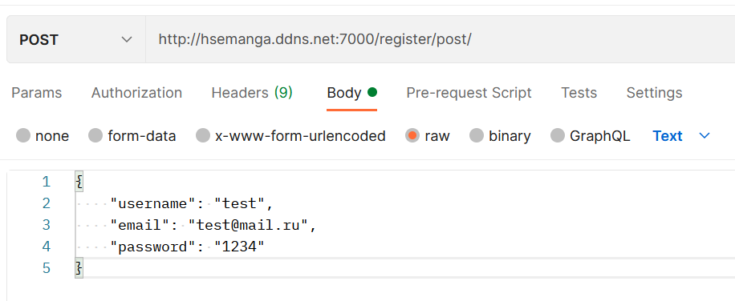

*Рисунок 1 – запрос к серверу на регистрацию.*

Сервер регистрирует пользователя и возвращает ответ (рис. 2):

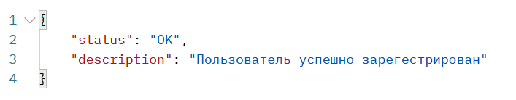

*Рисунок 2 – ответ сервера (успех).*

Еще одна попытка зарегистрировать пользователя неуспешна, так как пользователь с такими данными уже существует (рис. 3)

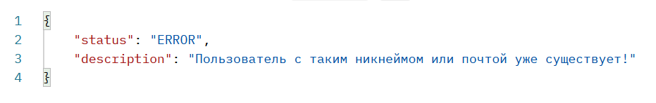

*Рисунок 3 – ответ сервера (ошибка).*

## 6.2. Авторизация пользователя

Посылаем на сервер HTTP-запрос по адресу http://hsemanga.ddns.net:7000/authenticate/ (рис. 4):

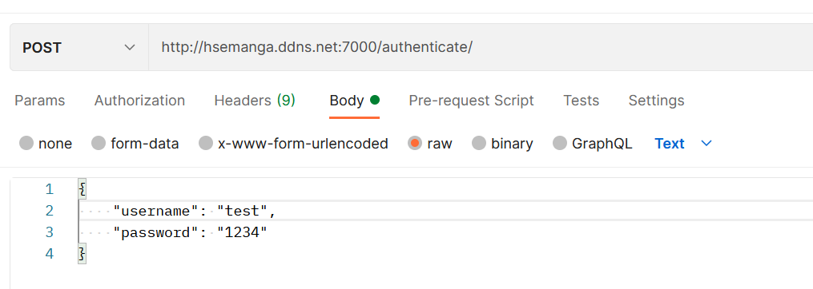

*Рисунок 4 – запрос к серверу на авторизацию.*

Данный пользователь был зарегистрирован в пункте 6.1, данные для входа корректны. Сервер успешно авторизует пользователя (рис. 5):

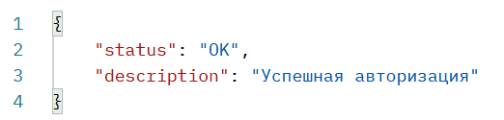

*Рисунок 5 – ответ сервера (успех).*

Изменим пароль зарегистрированного ранее пользователя на неверный и попробуем авторизоваться (рис. 6)

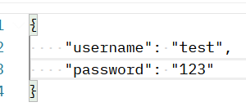

*Рисунок 6 – запрос к серверу на авторизацию (неверные данные)*

В базе данных сервера пользователя с таким никнеймом и паролем не существует, авторизация заканчивается неуспехом (рис. 7)

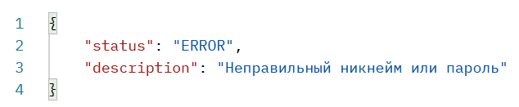

*Рисунок 7 – ответ сервера (ошибка).*

## 6.3. Изменение пароля

Посылаем на сервер HTTP-запрос по адресу http://hsemanga.ddns.net:7000/change_password/. Для изменения пароля возьмем пользователя, зарегистрированного в пункте 6.1 (рис. 1), получаем запрос (рис. 8):

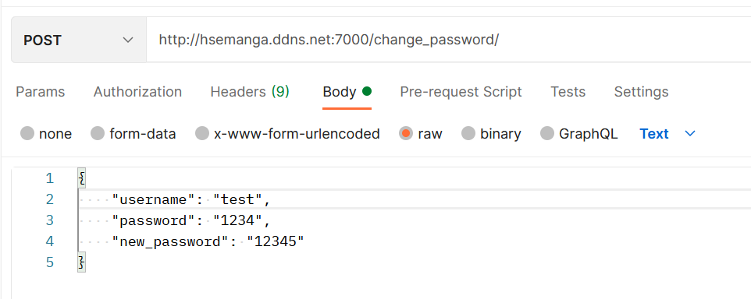

*Рисунок 8 – запрос к серверу на смену пароля.*

Сервер успешно авторизует пользователя и сменяет ему пароль (рис. 9):

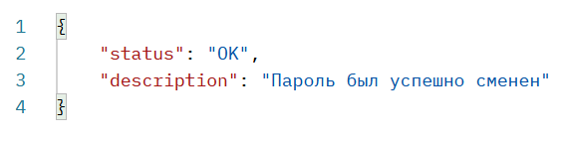

*Рисунок 9 – ответ сервера.*

Пробуем авторизоваться с новым паролем (рис. 10):

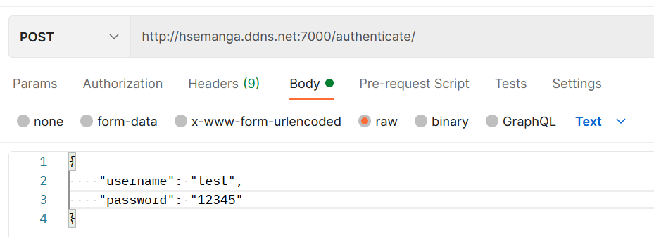

*Рисунок 10 – запрос к серверу на авторизацию с новым паролем.*

Авторизация успешна (рис. 11):

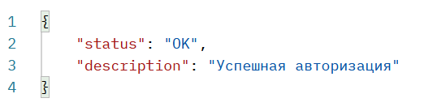

*Рисунок 11 – ответ сервера.*

## 6.4. Задание списка любимой манги пользователя

Посылаем на сервер HTTP-запрос по адресу http://hsemanga.ddns.net:7000/set_favourite_manga/. Для авторизации возьмем данные пользователя, зарегистрированного в пункте 6.1 (рис. 1), получаем запрос (рис. 12):

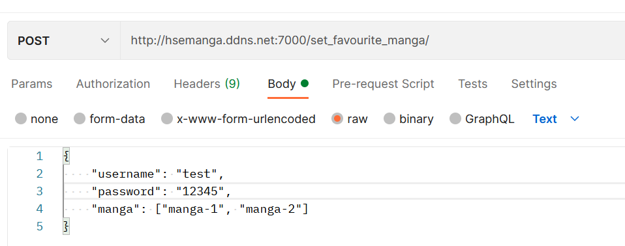

*Рисунок 12 – запрос к серверу на установку пользователю списка любимой манги.*

Пользователь успешно авторизован, список любимой манги задан (рис. 13):

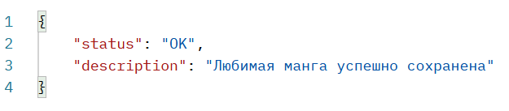

*Рисунок 13 – ответ сервера.*

## 6.5. Получение списка любимой манги пользователя

Посылаем на сервер HTTP-запрос по адресу http://hsemanga.ddns.net:7000/set_favourite_manga/. Для авторизации возьмем данные пользователя, зарегистрированного в пункте 6.1 (рис. 1), получаем запрос (рис. 14):

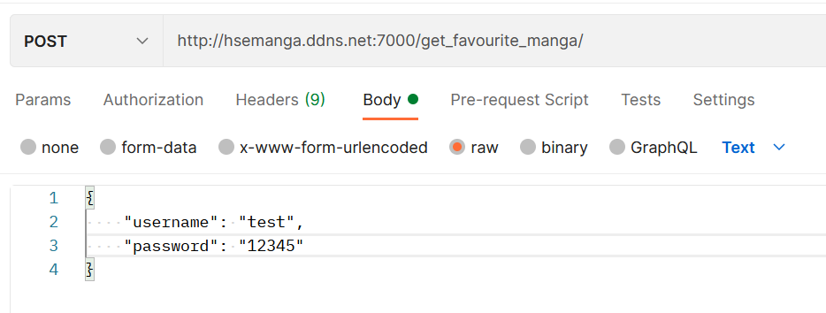

*Рисунок 14 – запрос к серверу на получение списка любимой манги пользователя.*

Пользователь успешно авторизован, список любимой манги получен (рис. 15):

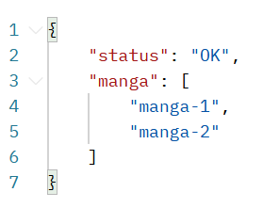

*Рисунок 15 – ответ сервера.*

## 6.6. Сохранение манги

При запросе манги, если она еще не была скачена, сервер обращается к стороннему ресурсу и выкачивает информацию о ней и запрошенную главу. Манга успешно сохраняется на жесткий диск компьютера (рис. 16):

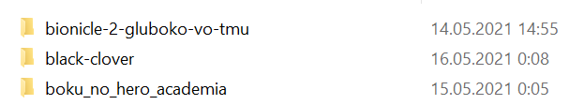

*Рисунок 16 – папка с мангами.*

Внутри манги лежат тома (рис. 17):



*Рисунок 17 – тома манги.*

Внутри томов лежат главы (рис. 18):

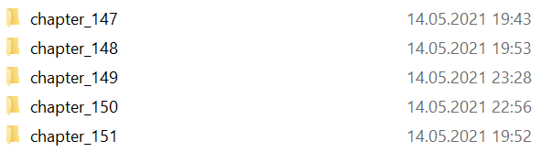

*Рисунок 18 – главы тома.*

Внутри глав лежат страницы (рис. 18):



*Рисунок 19 – страницы главы.*

## 6.7. Возврат обложки тайтла и общей информации о нем

Посылаем на сервер HTTP-запрос по адресу <http://hsemanga.ddns.net:7000/getmanga/> (рис. 20):

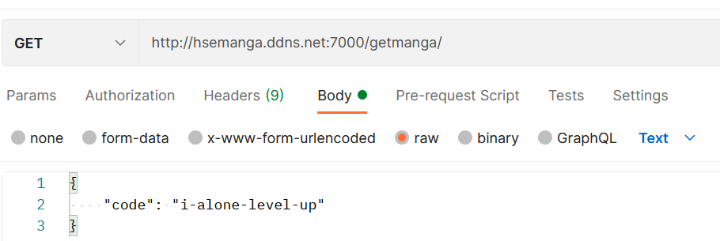

*Рисунок 20 – запрос обложки тайтла на сервер.*

Сервер возвращает информацию по запрошенной манге (рис. 21):

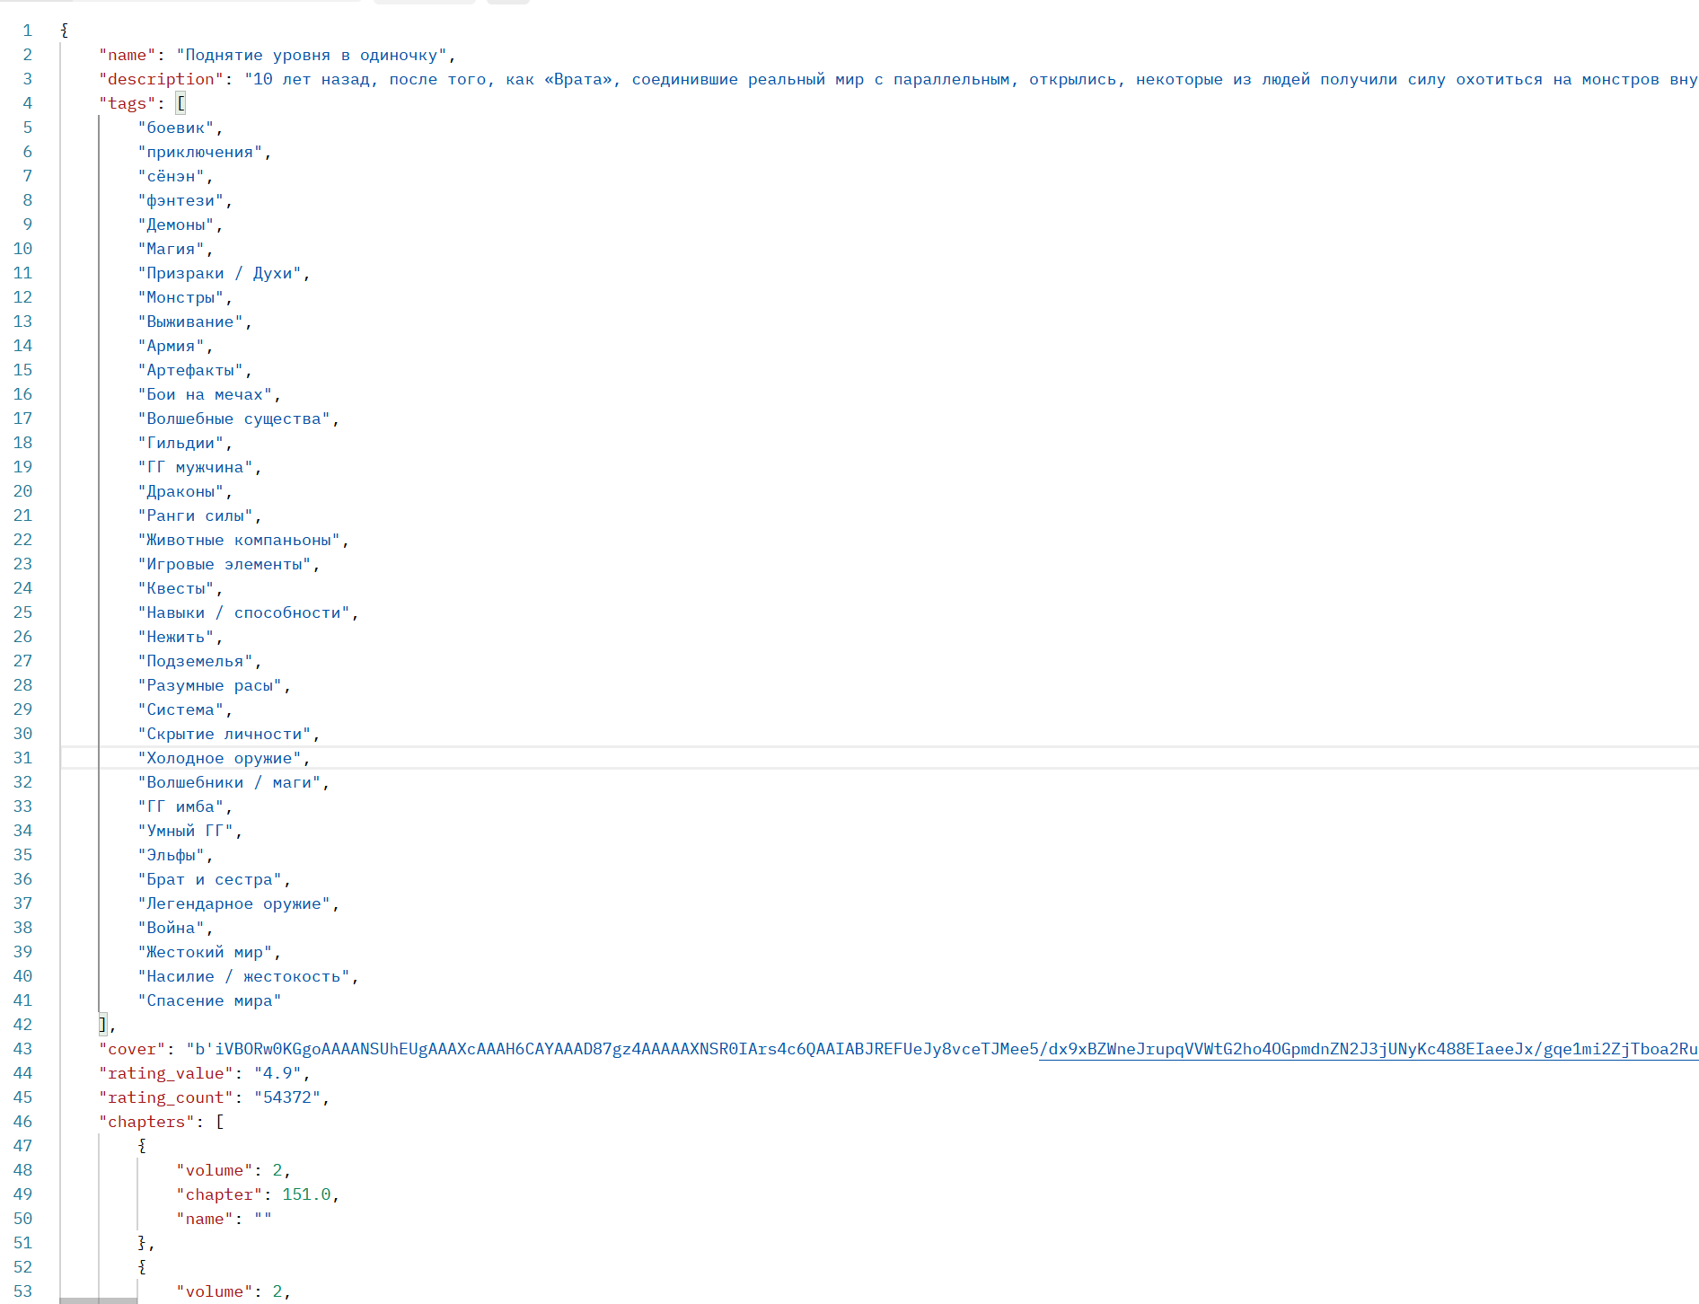

*Рисунок 20 – запрос обложки тайтла на сервер.*

## 6.8. Возврат страницы определенной главы манги

Посылаем на сервер HTTP-запрос по адресу http://hsemanga.ddns.net:7000/getmanga/page/ (рис. 21):

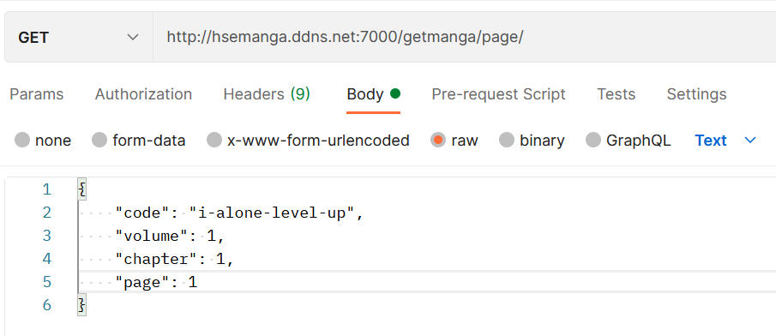

*Рисунок 21 – запрос страницы манги.*

Получаем страницу, закодированную в base64 и общее количество страниц в главе (рис. 22):

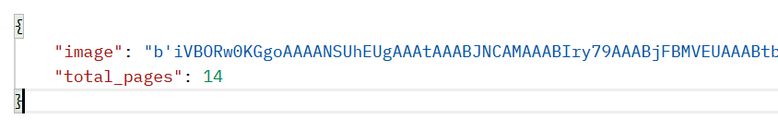

*Рисунок 22 – ответ сервера.*

Посылаем на сервер HTTP-запрос по адресу http://hsemanga.ddns.net:7000/getmanga/chapter/ (рис. 23):

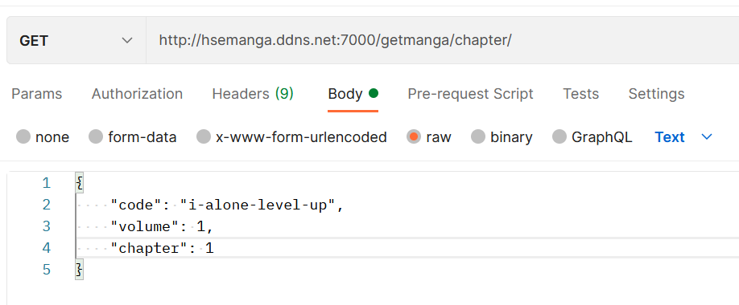

*Рисунок 23 –запрос к серверу на получение всей главы*

*.*

Сервер возвращает список ссылок на все страницы манги (рис. 24):

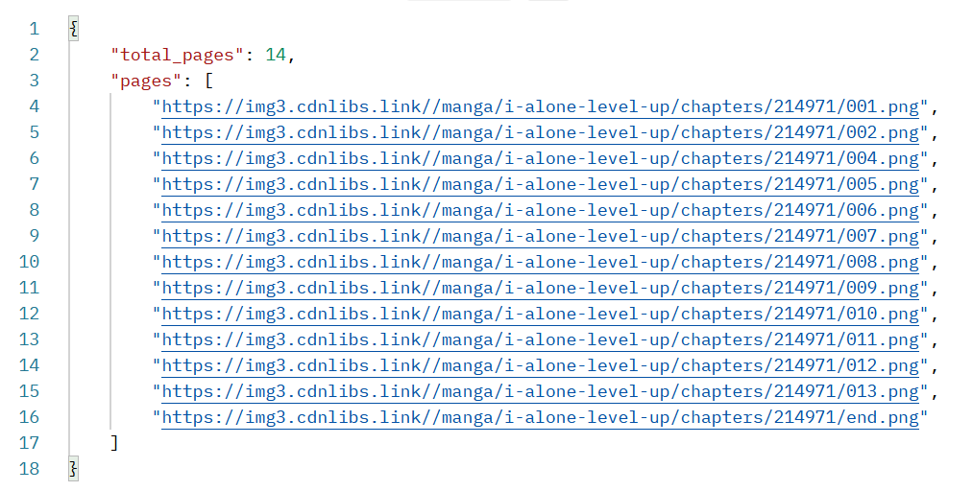

*Рисунок 24 – ответ сервера.*

## 6.9. Возврат популярной манги

Посылаем на сервер HTTP-запрос по адресу <http://hsemanga.ddns.net:7000/ongoings/>. Список кодов популярной манги и информация о них успешно приходит с сервера (рис. 25):

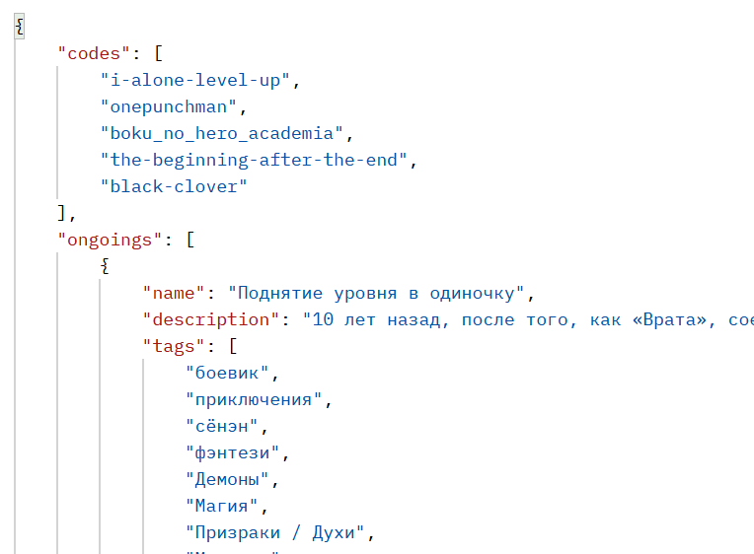

*Рисунок 25 – ответ сервера.*

## 6.10. Возврат новой манги

Посылаем на сервер HTTP-запрос по адресу http://hsemanga.ddns.net:7000/new/. Список кодов популярной манги и информация о них успешно приходит с сервера (рис. 26):

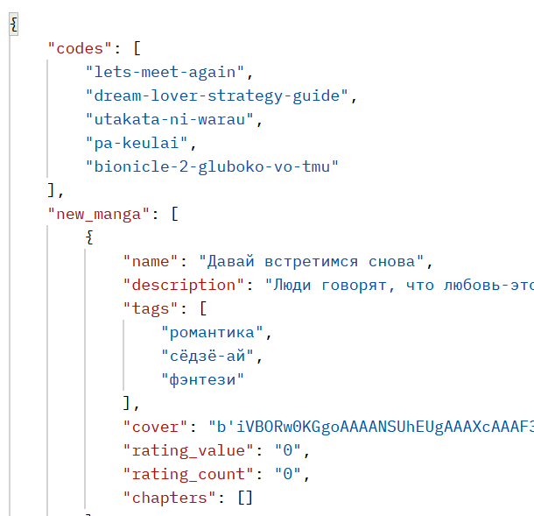

*Рисунок 26 – ответ сервера.*

# ПРИЛОЖЕНИЕ 1

**ТЕРМИНОЛОГЯ**

1. *Манга* – Японские комиксы, иногда называемые комикку.
2. *API* *(Application programming interface)* – это составляющая часть сервера, которая получает запросы и отправляет ответы.
3. *Никнейм –* псевдоним, введенный пользователем при регистрации
4. Тайтл - отдельное произведение японской анимации